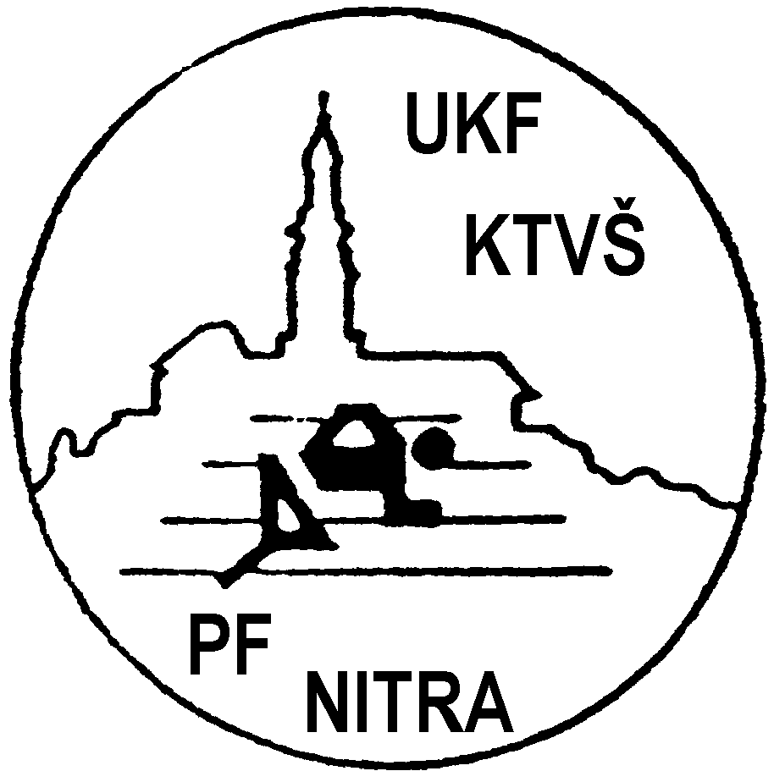
Katedra telesnej výchovy a športu
PedagogickÁ fakulta, Univerzita Konštantína Filozofa
Trieda A. Hlinku 1, 949 01 Nitra
tel : 037/6408321

Úroveň športovej výkonnosti uchádzača o štúdium na KTVŠ PF UKF v akad. roku
2024/2025

Študijný program: (zakrúžkuj): SaR TV v kombinácii

(hodnotí sa športová výkonnosť v rokoch 2020-2024 )

Meno : ........................................ Priezvisko : ........................................................
Rok narodenia : ................................
Národný športový zväz : ...........................................................................................................
Športový oddiel, klub :...............................................................................................................
Športové odvetvie : ...........................................
Športová disciplína :....................................................................................................................
Reprezentant Slovenskej republiky v rokoch : .............................
Juniorská reprezentácia SR NIE* ÁNO* v roku : ............................................
Seniorská reprezentácia SR NIE* ÁNO* v roku : .............................................

* vhodné zakrúžkuj
!!! Ak je resp. bol uchádzač reprezentantom SR k dotazníku musí doložiť samostatné potvrdenie národného športového zväzu s uvedením najvýznamnejších podujatí, na ktorých uchádzač reprezentoval SR s priložením nominačného listu, resp. vytlačenej súpisky !!!
-----------------------------------------------------------------------------------------------------------------
Tab. 1 Účasť a umiestnenie najvýznamnejších medzinárod. resp. domácich športových súťažiach a turnajoch
Rok | Presný názov podujatia (súťaž, turnaj) – nepoužívať skratky | umiestnenie | výkon
2020
2021
2022
2023
2024
Tab. 2 len pre KOLEKTÍVNE ŠPORTY – uveďte, ktorú najvyššiu domácu súťaž ste v jednotlivých rokoch hrali (presný názov súťaže s uvedením vekovej kategórie, presný názov klubu a umiestnenie, ktoré ste v danom roku dosiahli).

Rok | Presný názov súťaže | Názov klubu | Umiestnenie
2020
2021
2022
2023
2024

Tab.3 len pre INDIVIDUÁLNE ŠPORTY – uveďte najlepší výkon, ktorý ste dosiahli v jednotlivých rokoch (disicplínu, presnú hodnotu výkonu, umiestnenie a názov podujatia, na ktorom ste uvedený výkon dosiahli).
Rok | Disciplína | Výkon | Umiestnenie | Podujatie
2020
2021
2022
2023
2024

Vyjadrenie národného športového zväzu * (asociácie, federácie) :
Doplňujúce informácie :

Názov národného zväzu (Asociácie, federácie) : .........................................................................
Meno zodpovednej osoby : ..........................................................................................................
Funkcia : ......................................................................................................................................

................................................................................
Podpis

*Adresa národného športového zväzu je uvedená v tab. 2 v základných pokynoch.
!!! Nestačí potvrdenie od športového klubu, telovýchovnej jednoty....!!!!!

Čestné prehlásenie o pravdivosti údajov
Čestne prehlasujem, že všetky údaje uvedené v tomto dotazníku zodpovedajú skutočnosti.

Dátum : ............................... Podpis uchádzača : ..........................................

